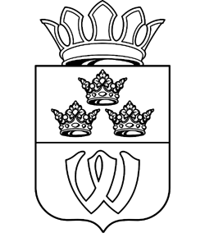  Администрация  муниципального образования  «Выборгский район»  Ленинградской области  КОМИТЕТ ОБРАЗОВАНИЯ  ул. Выборгская, д. 30,  г. Выборг Ленинградская обл. 188800  Телефон/факс (81378) 251 26  E-mail education@cit-vbg.ru  18.02.2022 № КО-718/2022 | Руководителям образовательных организаций
Уважаемые руководители!
Комитет образования администрации муниципального образования Ленинградкой области на основании информации, поступившей из комитета общего и профессионального образования Ленинградской области, направляет информацию о реализации в рамках федерального партийного проекта «Новая школа» серии творческих проектов школьно-дошкольной аудитории. Посвященных многообразию культур народов нашей страны.
Первым проектом цикла является этнофестиваль «Земля Калевалы-2022», посвященный культуре Карелии и памятнику мировой литературы – эпосу «Калевала» (далее – фестиваль).
Для удобства участников из России и зарубежных государств создана специальная интернет-платформа www.kalevala-fest.ru, на которой размещена вся подробная информация, необходимая для участия (положение о конкурсных направлениях, справочная информация).
Для участия ребенку (или его представителю-родителю, педагогу, воспитателю) достаточно зайти на сайт, выбрать раздел «принять участие» интересующее конкурсное направление, заполнить анкету и приложить творческую работу. После загрузки на электронную почту участника придет именной сертификат.
Информацию необходимо разместить на официальных Интернет сайтах ОО.
Ссылку на размещение информации на сайте необходимо представить по ссылке: https://docs.google.com/spreadsheets/d/10_R5xwyO1TcSv1EZVngSNBeSHMvnUR-QEhgf_rNtZio/edit#gid=0 в срок до 21.02.2022 года.

И.о. председателя комитета образования С. Н. Хазипова

Исп. Замыцкая Т.Г.
8(81378) 2-11- 03

